Практическая работа 1. Решение задач линейного программирования
Цель: научиться решать задачи линейного программирования, используя табличный процессор Excel.
Задание
Производится несколько видов конфет. Назовем их условно "A", "B" и "C". Известно, что реализация 10-и килограмм конфет "А" дает прибыль 9 дол., "В" - 10 дол. и "С" - 16 дол. Конфеты можно производить в любых количествах (сбыт обеспечен), но запасы сырья ограничены. Необходимо определить, каких конфет и сколько килограмм необходимо произвести, чтобы общая прибыль от реализации была максимальной.
Нормы расхода сырья на производство 10 кг конфет каждого вида приведены ниже.
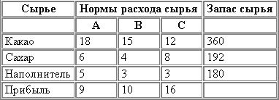
Порядок выполнения работы:
- Составим математическую модель для описания данной задачи и убедимся, что данная задача относится к задаче линейного программирования.
Пусть x₁, x₂ и x₃ количество килограмм конфет видов А, В и С соответственно, которые нужно произвести, чтобы получить максимальную прибыль, тогда целевая функция, то есть функция прибыли будет иметь вид
F=9x₁+10x₂+16x₃-> max
Составим систему ограничений:
ограничения для какао 18x₁+15x₂+12x₃<= 360
ограничения для сахара 6x₁+4x₂+8x₃<=192
ограничения для наполнителя 5x₁+3x₂+3x₃<=180
Так как мы производим конфеты, то переменные x₁, x₂ и x₃ подчиняются следующему требованию x₁0, x₂0 и x₃0.
Таким образом, математическая модель к данной задаче имеет вид:
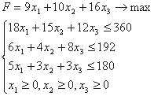
- Введите исходные данные и формулы в электронную таблицу, как указано ниже:
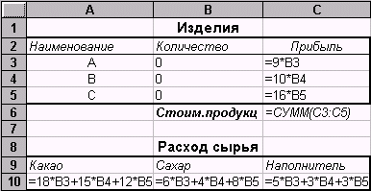
- В меню Сервис активизируйте команду Поиск решения и опишите его параметры, как указано на рисунке:
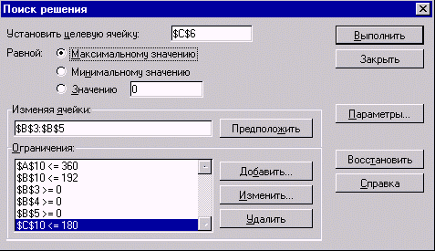
Не забудьте указать в Параметрах на Линейность модели.
- Запустите Поиск решения. Если Вы сделали все верно, то решение будет таким, как на рисунке
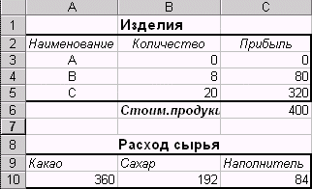
Из решения видно, что оптимальный план выпуска предусматривает изготовление 80 кг конфет "В" и 20 кг конфет "С". Конфеты "А" производить не стоит. Полученная Вами прибыль составит 400 долларов.
Преподавателю высылается файл, созданный в табличном процессоре, содержащий решенную задачу, согласно своему варианту, в файле должна содержаться записанная математическая модель. Образец представлен ниже:
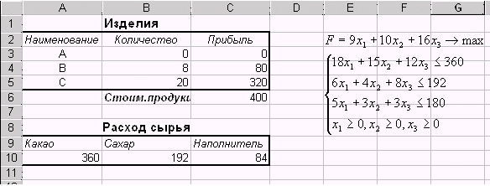

Варианты

Вариант 1
Для выпуска полиэтиленовых пакетов двух видов А и В требуется на единицу продукции 0,2 и 0,3 кг. гранул полиэтилена соответственно. На каждую единицу продукции модели А требуется 0,4 кг. краски, а на единицу продукции модели В - 0,2 кг. Производитель получает в неделю не более 900 кг. Полиэтилена и 1000 кг. краски. Прибыль от каждой единицы продукции модели А составляет 0,25 руб., а модели В - 0,27 руб.
Сколько единиц продукции каждой модели нужно выпускать в неделю, чтобы прибыль была максимальной.

Вариант 2
Компания производит сверлильные станки двух видов А и В. каждый вид приносит соответственно 10 и 15 дол. Прибыли. Количество станков, которое может быть произведено в течении недели ограниченно поставками комплектующих изделий С1,С2 и С3, где для А требуется 1 шт. изделия С1, 2 шт. изделия С2 и 3 шт. изделия С3. А для В требуется 3 шт. изделия С1, 1 шт. изделия С2 и 1 шт. изделия С3. Каждую неделю поставляется соответственно 54, 52 и 60 изделий С1, С2 и С3.
Определить, сколько сверлильных станков каждого вида нужно выпускать в неделю, чтобы прибыль была максимальной.

Вариант 3
Прибыль от изделия А и В составляет по 4 дол. Каждое изделие изготовляется из 3 видов сырья. Изделию А требуется 3 ед. сырья 1 вида, 2 ед. сырья 2 вида и 3 ед. сырья 3 вида. А для изделия В требуется 2 ед. сырья 1 вида, 4 ед. сырь 2 вида и 1 ед. сырья 3 вида. Ограничения на сырьё составляют соответственно 24, 28 и 15 ед.
Сколько требуется производить единиц товара, чтобы прибыль от его реализации была максимальной.

Вариант 4
Фирма производит продукцию двух видов А и В, рынок сбыта неограничен. Каждый вид приносит по 3 дол. прибыли. Каждый продукт должен быть обработан каждой из машин 1, 2 и 3. На обработку изделия А требуется 0,5 ч. обработки на 1 машине, 0,4 ч. на 2 машине и 0,6 ч. на 3 машине. На обработку изделия В требуется 0,3 ч. обработки на 1 машине, 0,6 ч. на 2 машине и 0,3 ч. на 3 машине. Время работы машин соответственно 30, 36 и 30 часов в неделю.
Определить, сколько необходимо выпускать единиц продукции каждого вида в неделю, чтобы прибыль была максимальной.

Вариант 5
Автозавод выпускает две модели: 425 и 386. Каждая модель 386 требует 500 дол. затрат на сырьё и комплектующие изделия, а модель 425 - 1200 дол. суммарные затраты в неделю не должны превышать 800 000 дол. на изготовление 386 модели требуется 40 чел. в час, а на изготовление 425 - 24 чел. в час. Недельная норма человеко-часов составляет 31 000. Рабочие, осуществляющие доставку, могут забрать не более 1200 машин.
Каждая модель 425 приносит 1000 дол прибыли, а каждая модель 386 - 500 дол. Какой недельный объём выпуска продукции каждой модели вы порекомендовали бы, чтобы прибыль была максимальной?

Вариант 6
Компания производит сверлильные станки двух видов А и В. каждый вид приносит соответственно 10 дол. прибыли. Количество станков, которое может быть произведено в течении недели ограниченно поставками комплектующих изделий С1,С2 и С3, где для А требуется 1 шт. изделия С1, 4 шт. изделия С2 и 2 шт. изделия С3. А для В требуется 2 шт. изделия С1, 2 шт. изделия С2 и 2 шт. изделия С3. Каждую неделю поставляется соответственно 650, 854 и 650 изделий С1, С2 и С3.
Определить, сколько сверлильных станков каждого вида нужно выпускать в неделю, чтобы прибыль была максимальной.

Вариант 7
Для выпуска полиэтиленовых пакетов двух видов А и В требуется на единицу продукции 0,2 и 0,1 кг. гранул полиэтилена соответственно. . Производитель получает в неделю не более 1000 кг. полиэтилена. Для каждой единицы модели А требуется 1 мин. машинного времени, а для модели В - 1,3 мин. общий ресурс машинного времени составляет до 150 часов в неделю. Прибыль от каждой единицы продукции модели А составляет 0,28 руб., а модели В - 0,25 руб.
Сколько единиц продукции каждой модели нужно выпускать в неделю, чтобы прибыль была максимальной.

Вариант 8
Фирма производит продукцию двух видов А и В, рынок сбыта неограничен. Каждый вид приносит 3 и 6 дол. прибыли соответственно. Каждый продукт должен быть обработан каждой из машин 1, 2, 3 и 4. На обработку изделия А требуется 1 ч. обработки на 1 машине, 3 ч. на 2 машине, 1 ч. на машине 3 и 2 ч. на 4 машине. На обработку изделия В требуется 6 ч. обработки на 1 машине, 1 ч. на 2 машине, 3 ч. на машине 3 и 3 ч. на 4 машине. Время работы машин соответственно 84, 42, 30 и 42 часов в неделю.
Определить, сколько необходимо выпускать единиц продукции каждого вида в неделю, чтобы прибыль была максимальной.

Вариант 9
Автозавод выпускает две модели: "Каприз" и "Фиаско". Каждая модель "Фиаско" требует 500 дол. затрат на сырьё и комплектующие изделия, а модель "Каприз" - 1500 дол. суммарные затраты в неделю не должны превышать 900 000 дол. на изготовление "Фиаско" модели требуется 30 чел. в час, а на изготовление "Каприз" - 50 чел. в час. Недельная норма человеко-часов составляет 40 000. Рабочие, осуществляющие доставку, могут забрать не более 210 машин.
Каждая модель "Каприз" приносит 1000 дол прибыли, а каждая модель "Фиаско" - 500 дол. какой недельный объём выпуска продукции каждой модели вы порекомендовали бы, чтобы прибыль была максимальной?

Вариант 10
Фирма производит продукцию двух видов А и В, рынок сбыта неограничен. Каждый вид приносит 5 и 3 дол. прибыли соответственно. Каждый продукт должен быть обработан каждой из машин 1, 2 и 3. На обработку изделия А требуется 0,5 ч. обработки на 1 машине, 0,4 ч. на 2 машине и 0,2 ч. на 3 машине. На обработку изделия В требуется 0,25 ч. обработки на 1 машине, 0,3 ч. на 2 машине и 0,4 ч. на 3 машине. Время работы машин соответственно 40, 36 и 36 часов в неделю.
Определить, сколько необходимо выпускать единиц продукции каждого вида в неделю, чтобы прибыль была максимальной

